8.5 Практическая работа
- Подготовьте сервер к установке доменных служб.
  - скачайте и установите языковой пакет,
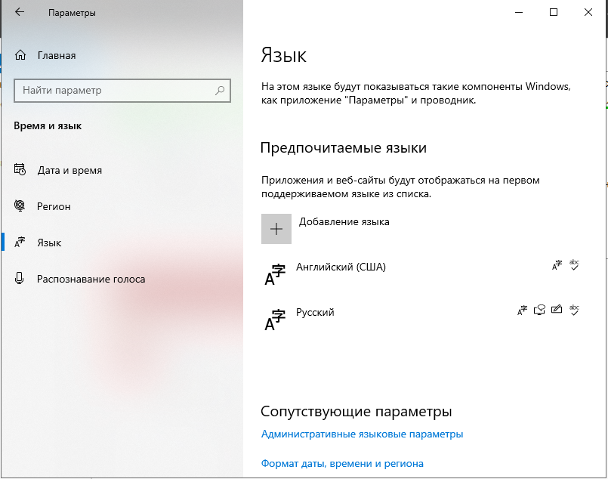
  - скачайте и установите обновления,
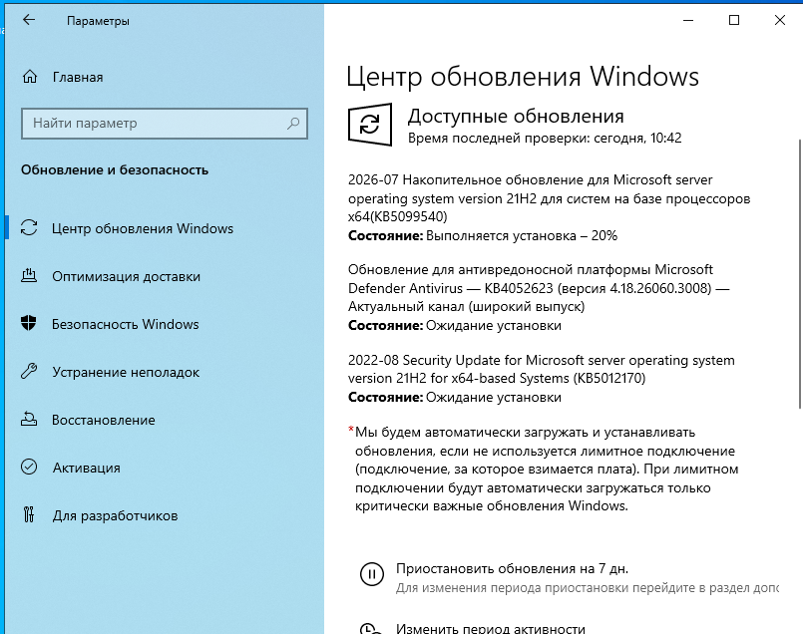
  - настройте пользовательский профиль по умолчанию,
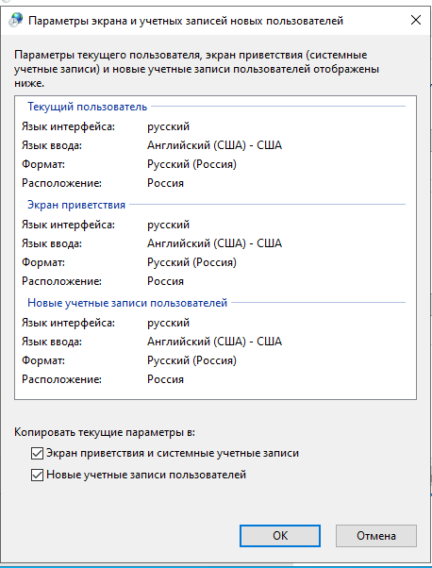
  - настройте сеть.
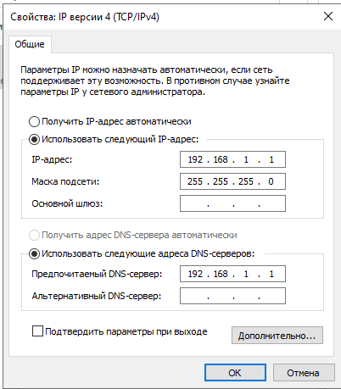
- Установите доменные службы Active Directory с помощью графического интерфейса пользователя.
  - выберите требуемые роли (AD DS, DNS),
  - настройте установленные компоненты,
  - повысьте уровень сервера до контроллера домена,
  - создайте новый лес и новый домен example.com.
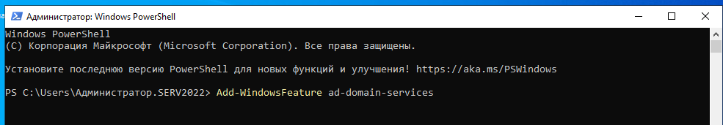
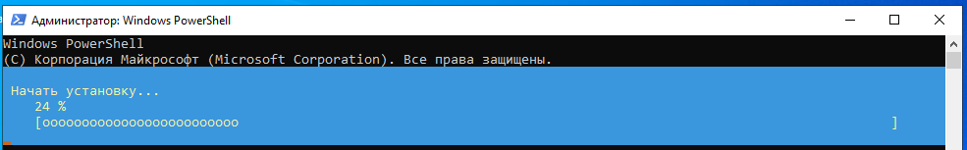
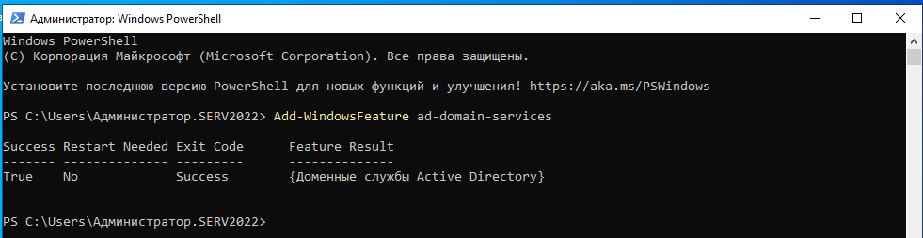
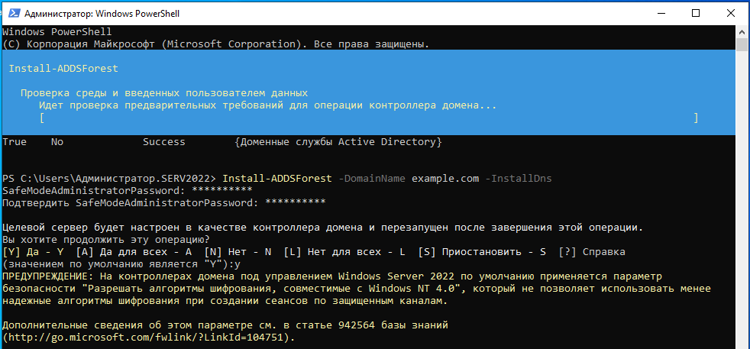
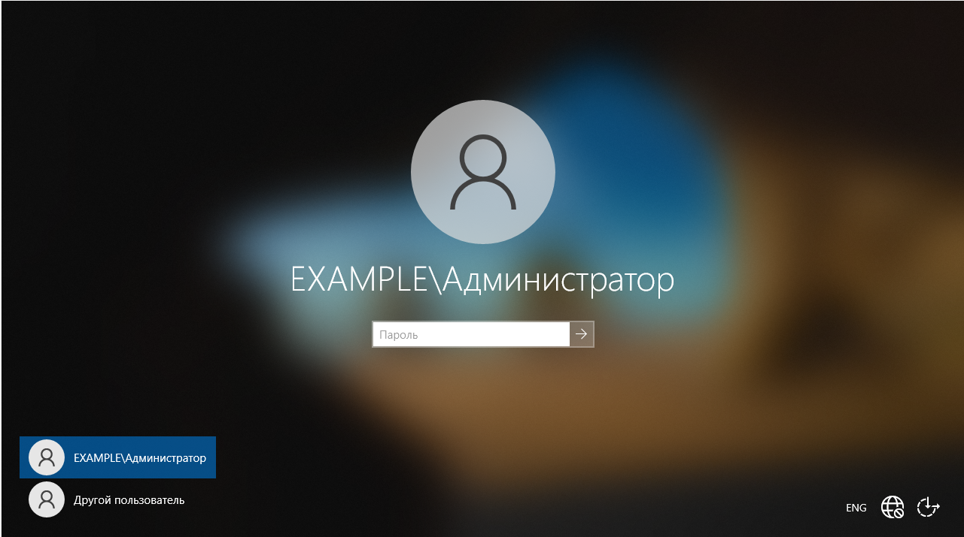
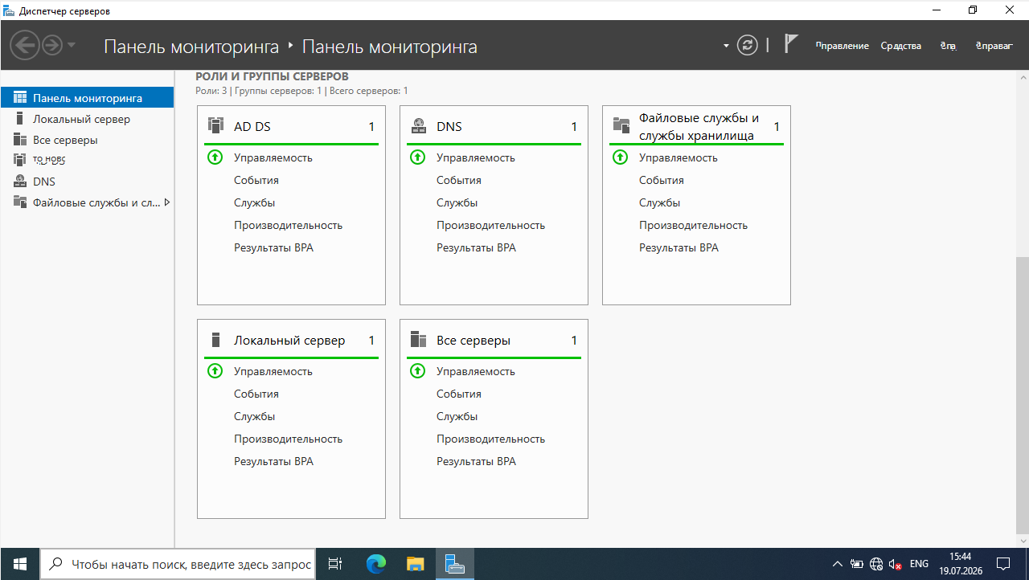
- Создайте нового пользователя testuser с паролем, отвечающим требованиям политики безопасности с помощью оснастки «Пользователи и компьютеры».

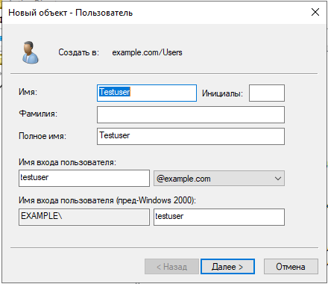
  - изучите свойства учётной записи пользователя;
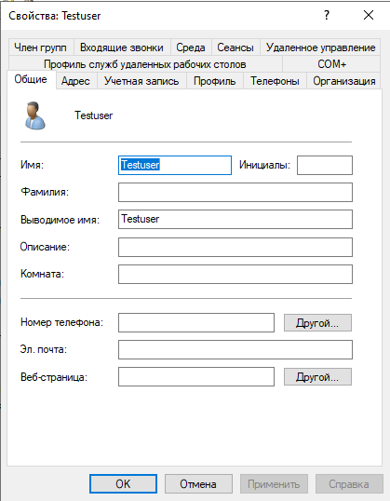

  - проверьте, какой эффект будут иметь параметры «Требовать смену пароля при входе в систему», «Запрет на смену пароля» (они взаимоисключающие, проверяйте по очереди), «Учётная запись отключена»;
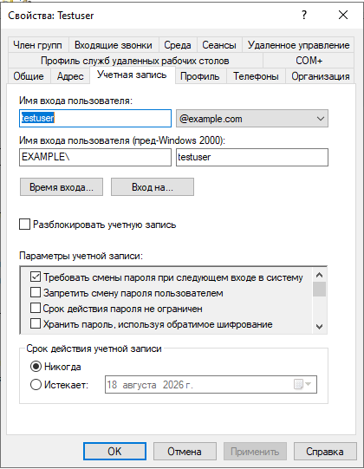
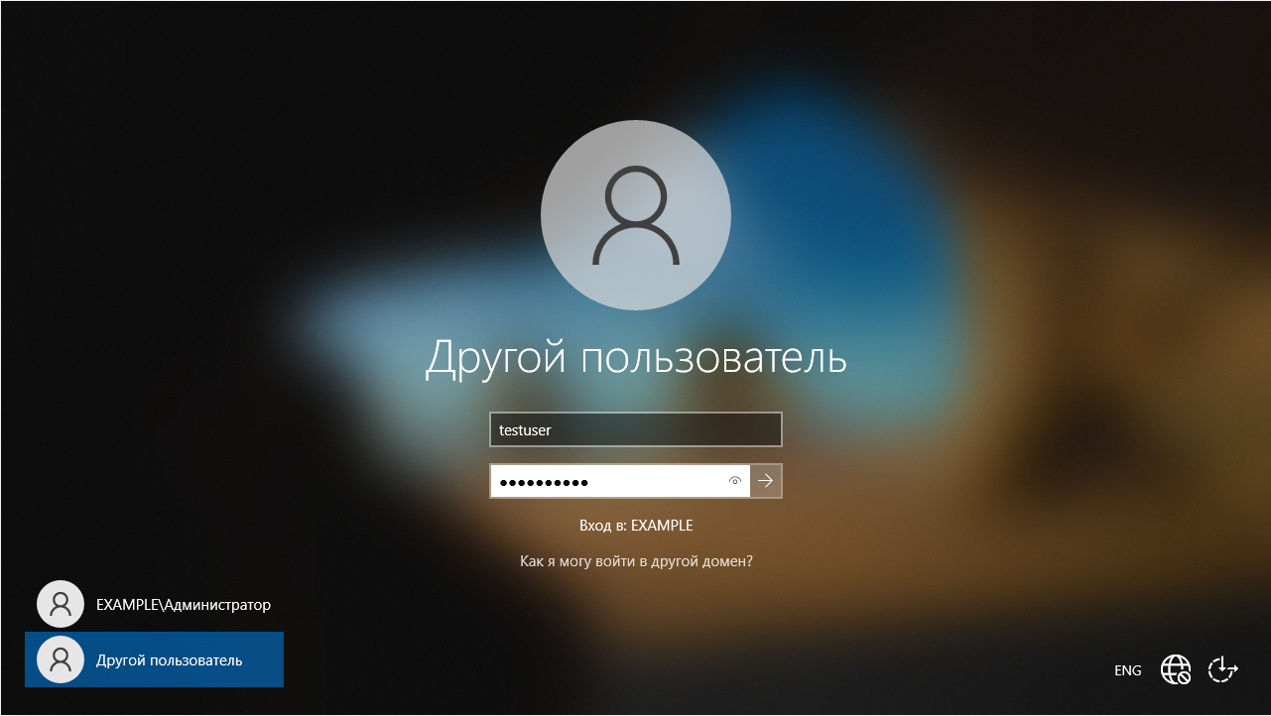
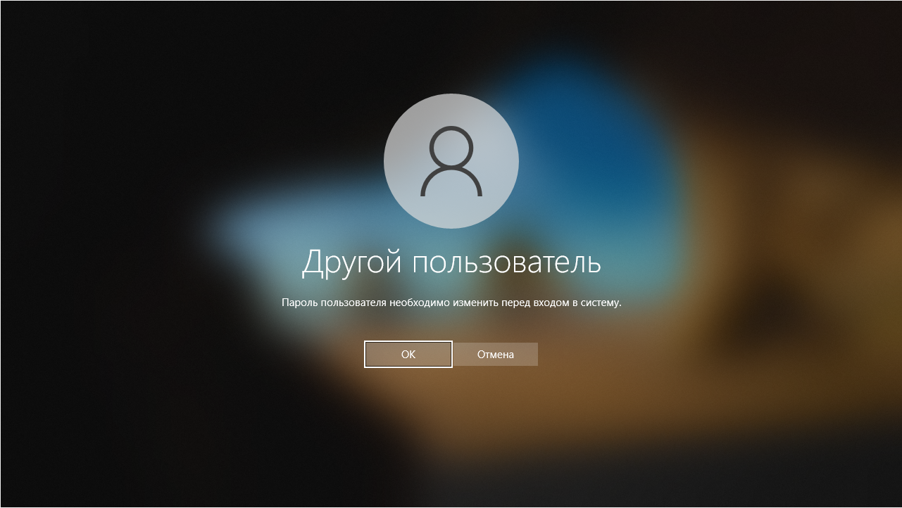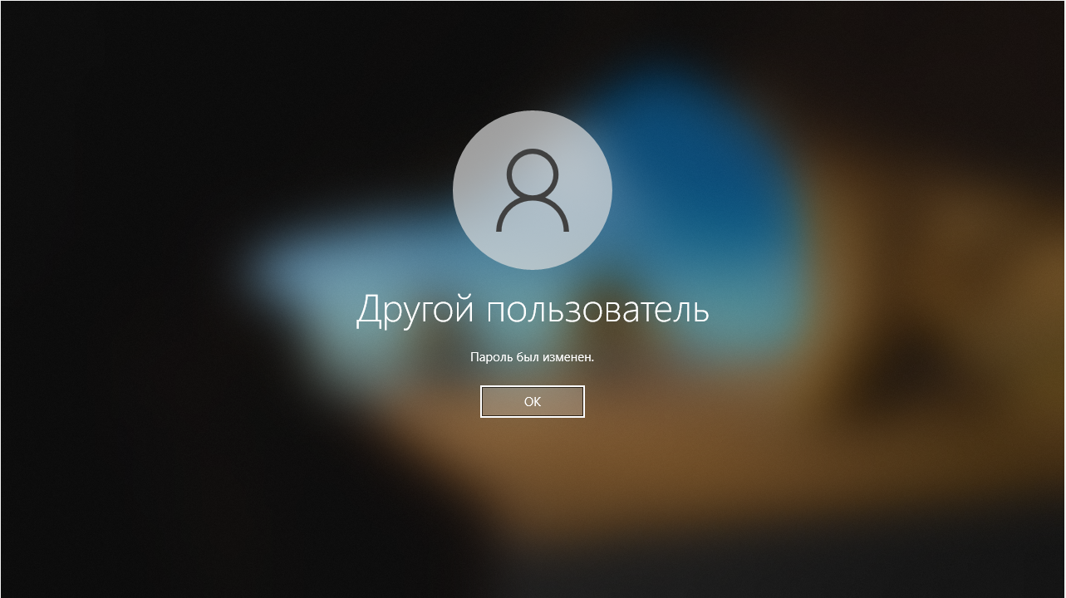
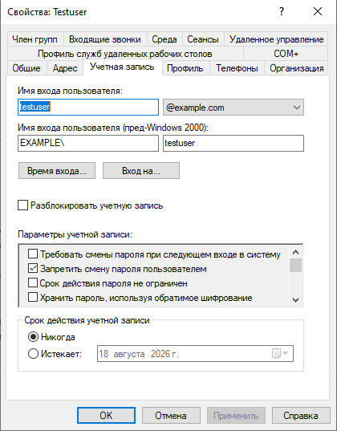
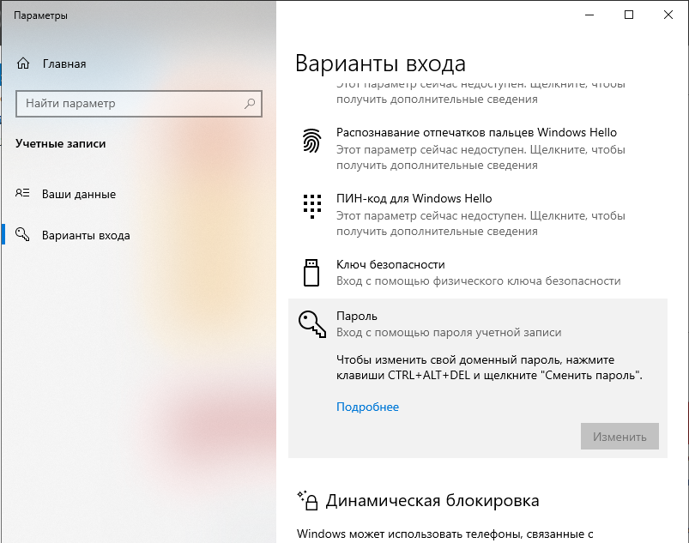
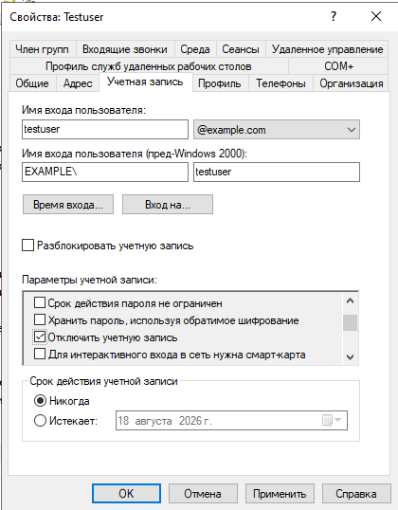
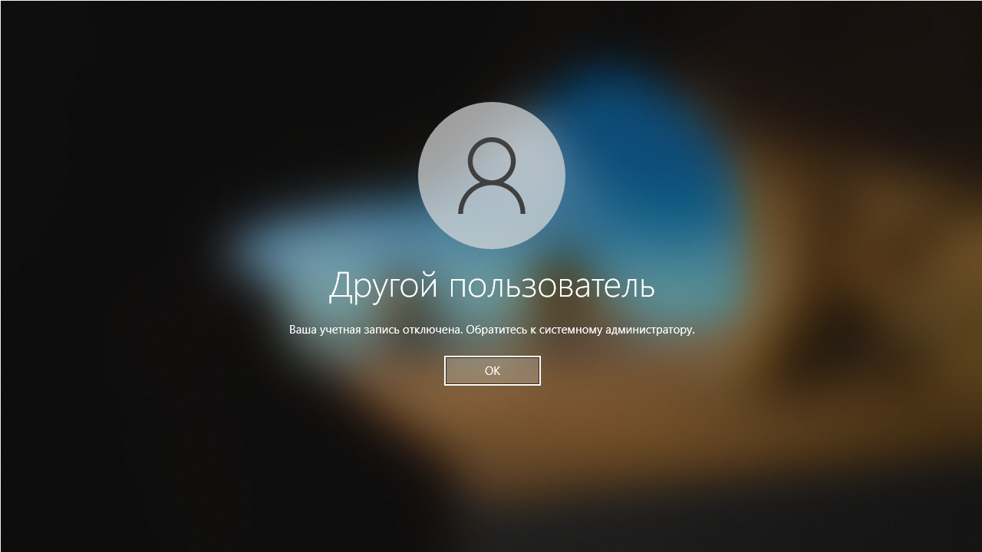
  - Заблокируйте учётную запись путём ввода неверного пароля, затем разблокируйте её с помощью оснастки «Пользователи и компьютеры».
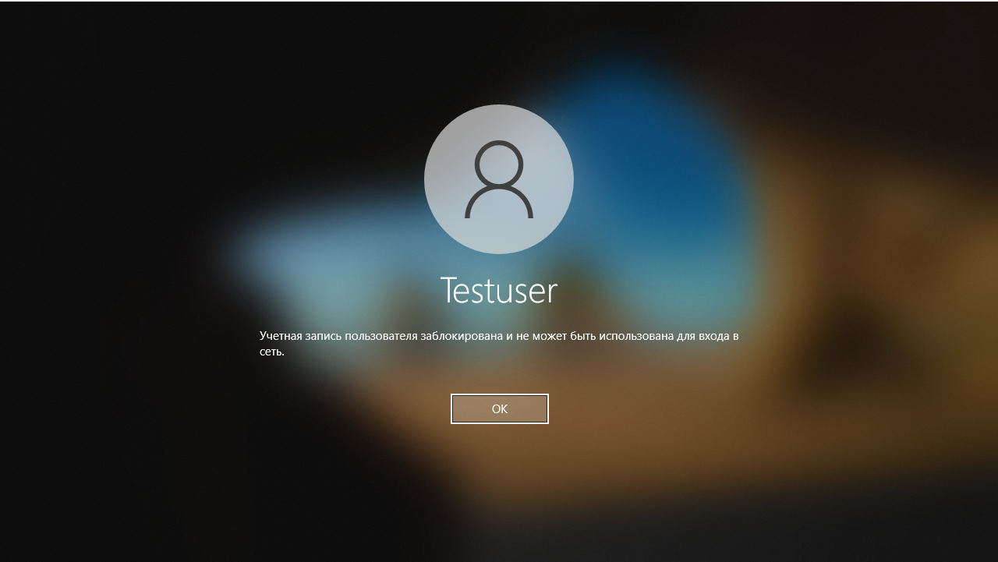
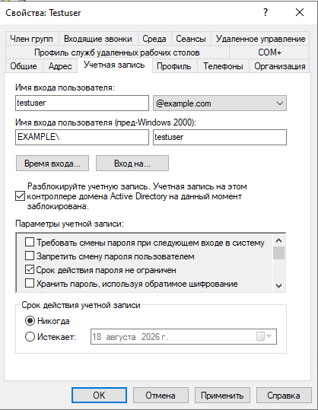
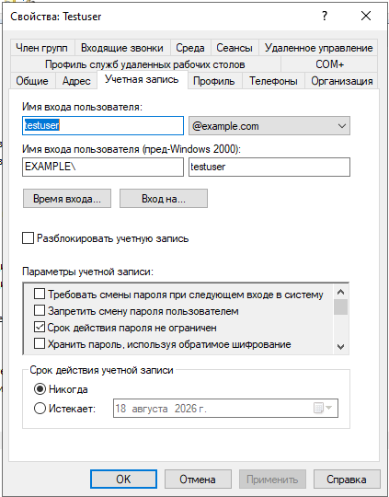

- Подготовьте клиентский компьютер.
  - скачайте и установите обновления,
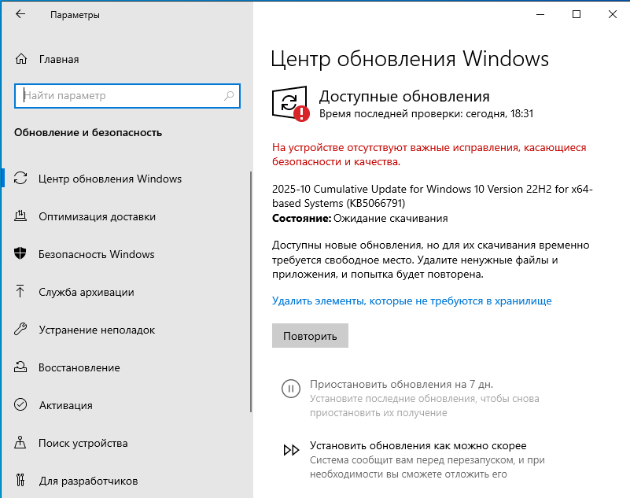
  - настройте пользовательский профиль по умолчанию,
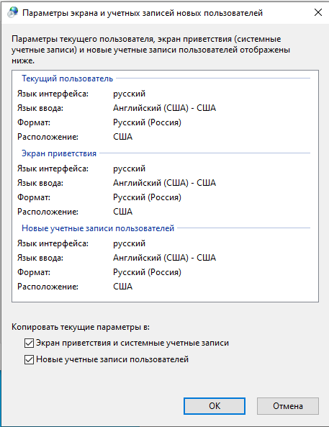
  - настройте сеть.
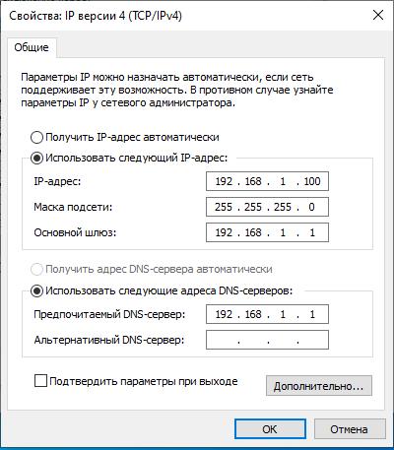
- Подключите клиентский компьютер к домену.
  - с помощью опции “переименовать компьютер”.
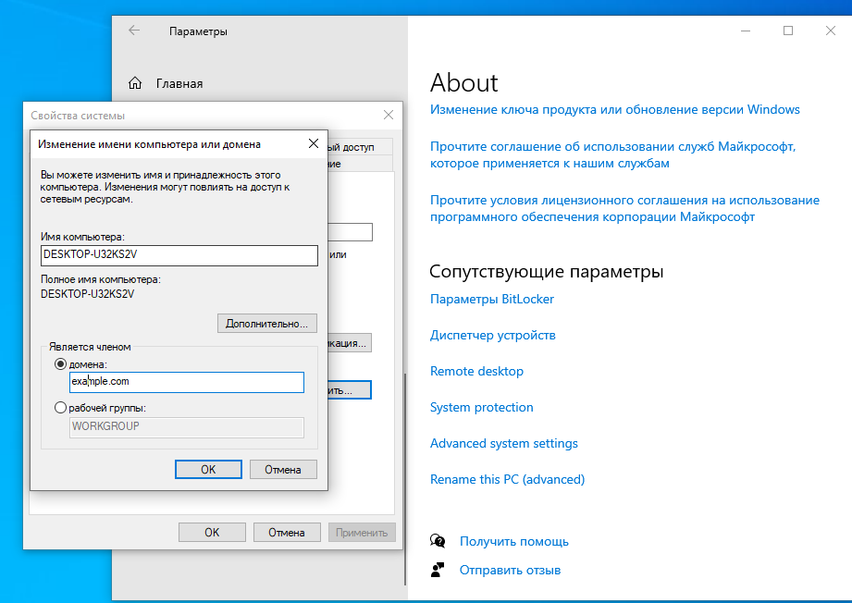
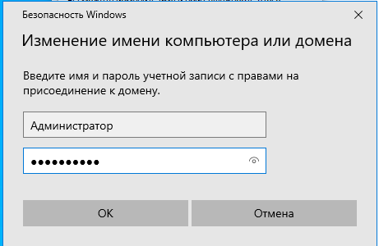
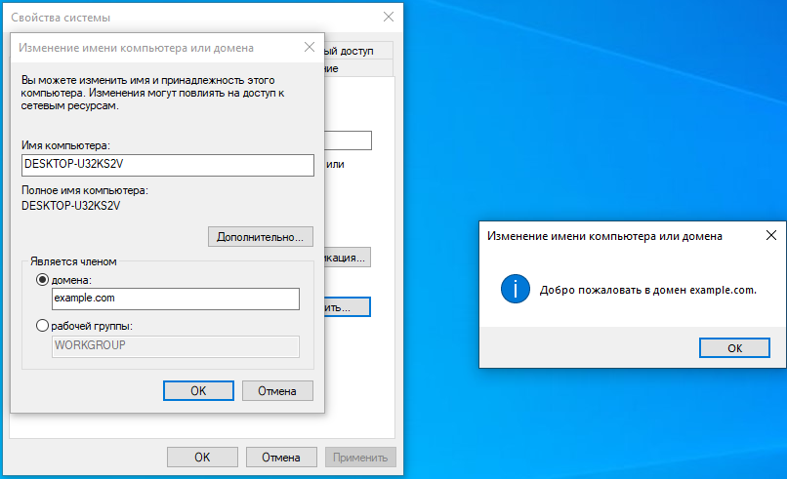
- Выполните вход с помощью созданной учётной записи на клиентский компьютер.
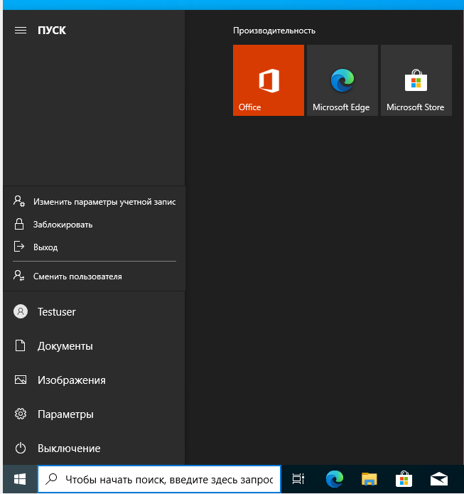
- Удалите компьютер из домена.
  - с помощью опции переименовать компьютер.
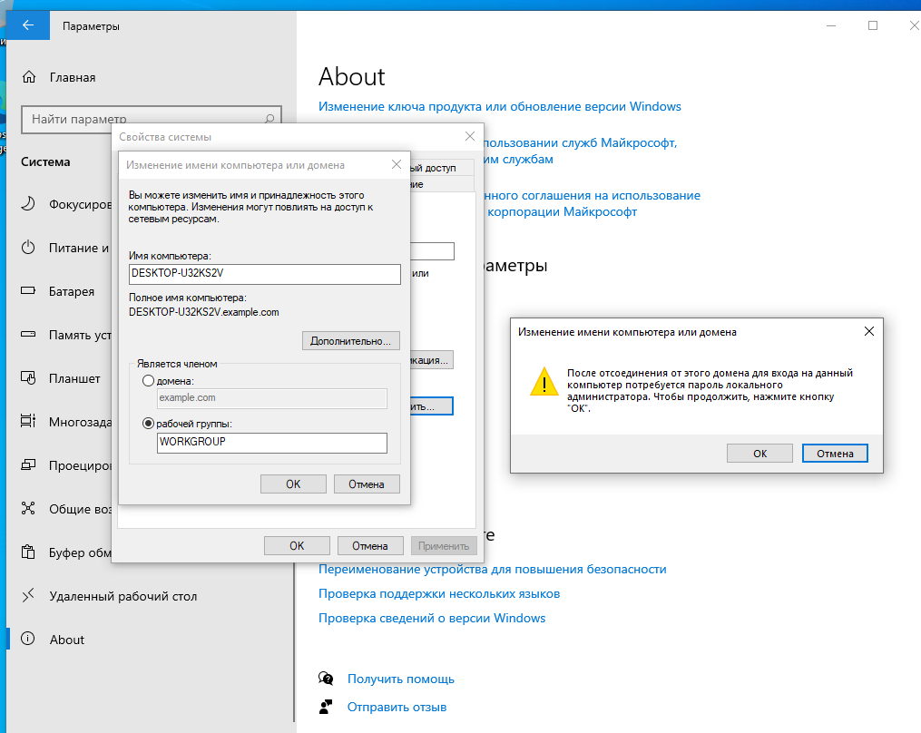
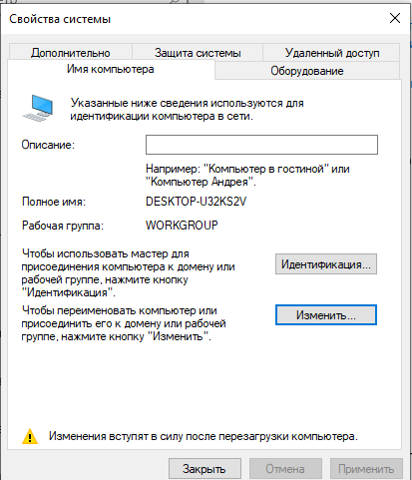

- Удалите роли AD DS с контроллера домена.
  - понизьте уровень контроллера,
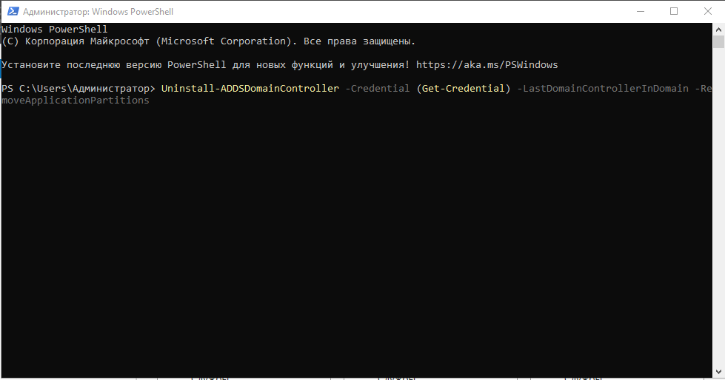
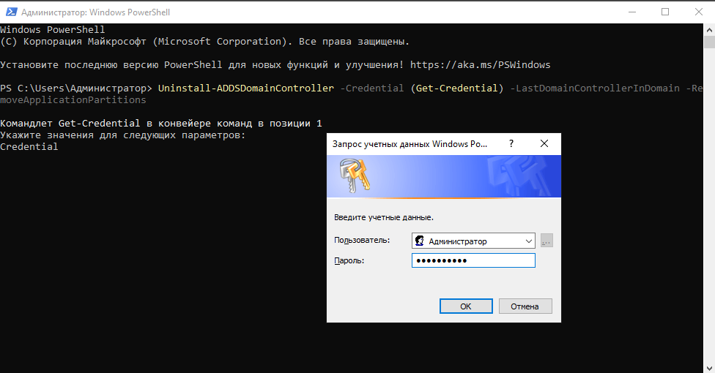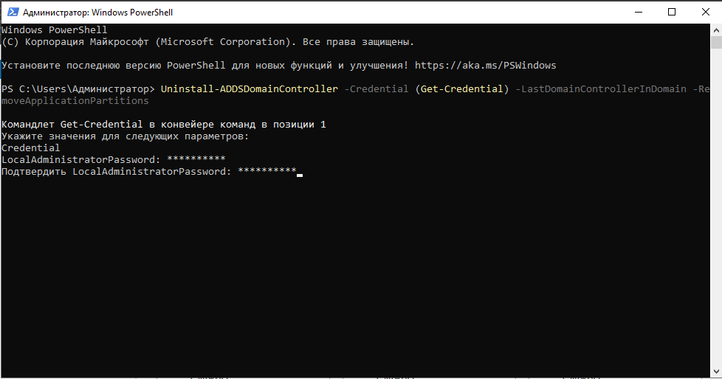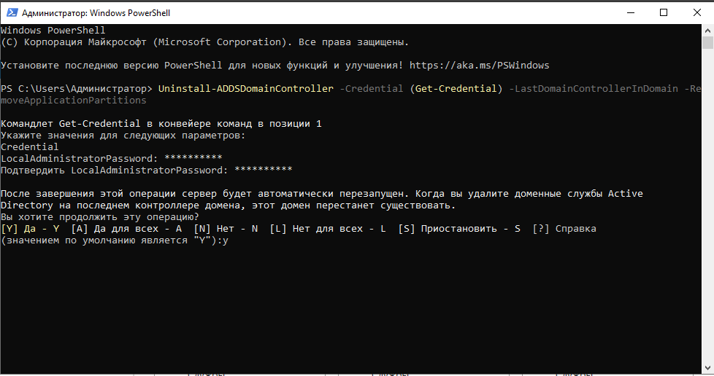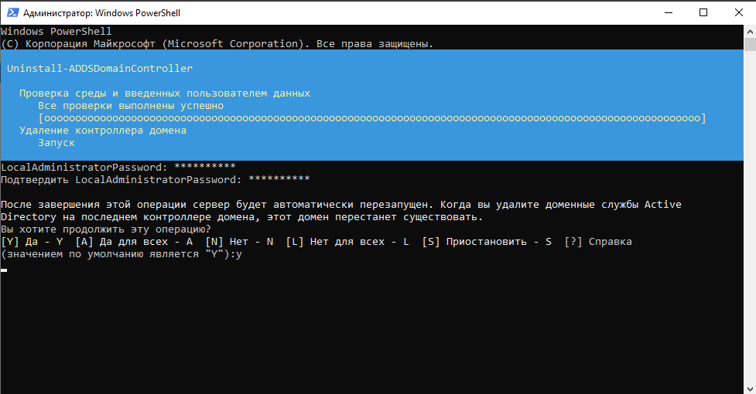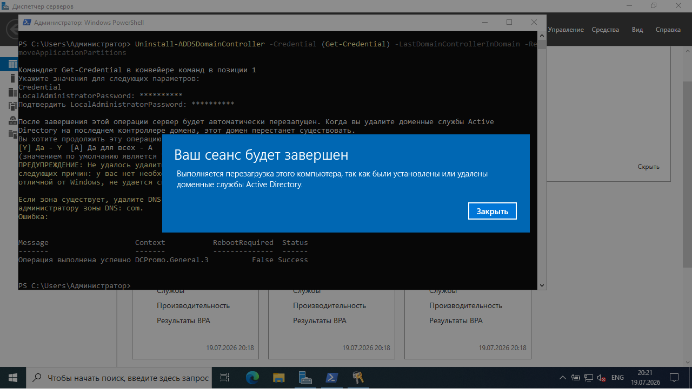
  - удалите домен,
  - удалите роли с сервера.

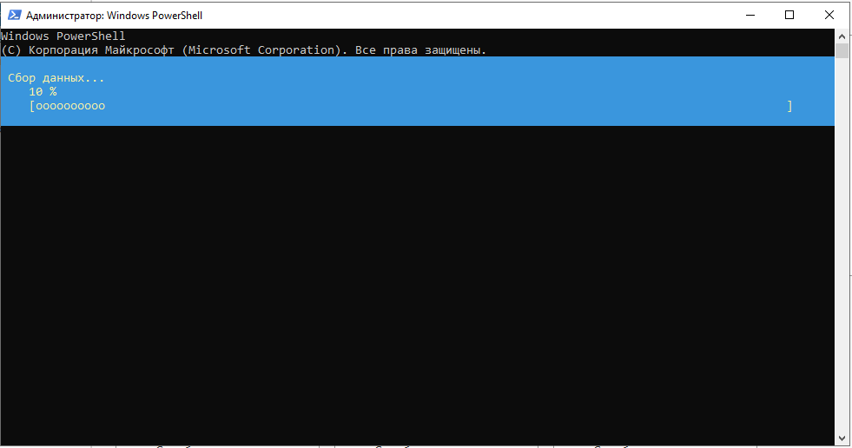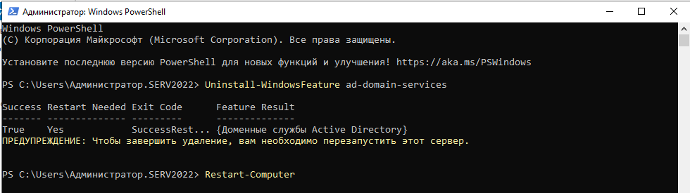
Удалим DNS
